|  |  |
| --- | --- |
| **RTK_LOGO.jpg** | **Санкт-Петербургское Государственное бюджетное профессиональное образовательное учреждение «Радиотехнический колледж»**  199155, Санкт-Петербург, наб. реки Смоленки, д.1  Тел.: (812) 405-85-59 факс (812) 405-85-59 http://www.spb-rtk.ru, e-mail: info@spb-rtk.ru |

**Отчет**

по учебной практике

по профессиональному модулю ПМ.05

«Проектирование и разработка информационных систем»

по программе подготовки специалистов среднего звена,

09.02.07 «Информационные системы и программирование»

сроки прохождения практики

с «18» мая 2020 г. по «19» июня 2020 г.

|  |
| --- |
| **Смирнова Анна Михайловна** |

(Ф.И.О.)

|  |  |
| --- | --- |
| Руководитель практики: | Бережков Андрей Вячеславович |

(Ф.И.О.)

СОДЕРЖАНИЕ

[ВВЕДЕНИЕ 3](#_Toc11838884)

[СОДЕРЖАНИЕ УЧЕБНОЙ ПРАКТИКИ 4](#_Toc11838885)

[ОПИСАНИЕ ВЫПОЛНЕННЫХ РАБОТ 6](#_Toc11838886)

[ЗАКЛЮЧЕНИЕ 13](#_Toc11838887)

# ВВЕДЕНИЕ

Я, Смирнова Анна Михайловна, студент второго курса Санкт-Петербургского государственного бюджетного профессионального образовательного учреждения «Радиотехнический колледж» специальности СПО 09.02.07 «Информационные системы и программирование» прошел учебную практику по профессиональному модулю ПМ.05 «Проектирование и разработка информационных систем» продолжительностью 180 часов с 18 мая 2020 г. по 19 июня 2020 года в СПБ ГБ ПОУ «Радиотехнический колледж».

Учебная практика является важной формой подготовки студентов и составной частью учебного процесса. Она имеет своей целью закрепление знаний и умений, полученных в процессе теоретического обучения, и подготовка к разработке выпускной квалификационной работы.

Задания на учебную практику соответствовали сопровождающим документам – заданию на учебную практику, аттестационному листу. В задании на учебную практику указаны компетенции для выполнения работ по профессиональному модулю ПМ.05 «Проектирование и разработка информационных систем».

Во время учебной практики моим заданием являлось получение практических навыков по данным компетенциям. Для этого был обеспечен всем необходимым оборудованием и программами для выполнения поставленных задач.

# СОДЕРЖАНИЕ УЧЕБНОЙ ПРАКТИКИ

На учебной практике по профессиональному модулю ПМ.05 «Проектирование и разработка информационных систем», мною были отработаны следующие профессиональные компетенции:

ПК 5.1. Собирать исходные данные для разработки проектной документации на информационную систему.

ПК 5.2. Разрабатывать проектную документацию на разработку информационной системы в соответствии с требованиями заказчика.

ПК 5.3. Разрабатывать подсистемы безопасности информационной системы в соответствии с техническим заданием.

ПК 5.4. Производить разработку модулей информационной системы в соответствии с техническим заданием.

ПК 5.5. Осуществлять тестирование информационной системы на этапе опытной эксплуатации с фиксацией выявленных ошибок кодирования в разрабатываемых модулях информационной системы.

ПК 5.6. Разрабатывать техническую документацию на эксплуатацию информационной системы

ПК 5.7. Производить оценку информационной системы для выявления возможности ее модернизации.

Для отработки практических навыков, мною были выполнены 16 практических работ. Темы практических работ с осваиваемыми компетенциями представлены в таблице 1.

Таблица 1 – Темы практичсеких работ

|  |  |  |  |
| --- | --- | --- | --- |
| **№** | **Тема работы** | **Количество часов** | **Осваиваемые компетенции** |
| 1 | Вводный инструктаж по технике безопасности, противопожарным мероприятиям. | 2 | ПК 5.1 |
| 2 | ПР 1. Создание репозитория на GitHub | 2 | ПК 5.2, ПК 5.3, ПК 5.6 |
| 3 | ПР 2. Изучение требований к отчетной документации и правилам оформления отчетов, критериями оценки | 2 | ПК 5.1 |

Продолжение таблицы 1

|  |  |  |  |
| --- | --- | --- | --- |
| № | Тема работы | Количество часов | Осваиваемые компетенции |
| 4 | ПР 3. Поиск аналогов, выбор прототипа | 6 | ПК 5.1, ПК 5.7 |
| 5 | ПР 4. Выбор средств реализации | 6 | ПК 5.1, ПК 5.4 |
| 6 | ПР 5. Формализация основных функций | 4 | ПК 5.2, ПК 5.7 |
| 7 | ПР 6. Разработка карты или структуры сайта (Mind Map) | 4 | ПК 5.1, ПК 5.2 |
| 8 | ПР 7. Проектирование интерфейсов | 6 | ПК 5.1 |
| 9 | ПР 8. Определение групп пользователей. Создание Use-Case диаграммы | 6 | ПК 5.1, ПК 5.2, ПК 5.3, ПК 5.6 |
| 10 | ПР 9. Проектирование базы данных | 24 | ПК 5.2, ПК 5.3, ПК 5.6 |
| 11 | ПР 10. Проектирование классов. Создание диаграммы классов | 4 | ПК 5.2, ПК 5.5, ПК 5.6 |
| 12 | ПР 11. Реализация авторизации и регистрации | 16 | ПК 5.3, ПК 5.4, ПК 5.5. |
| 13 | ПР 12. Реализации управления ролями и пользователями | 14 | ПК 5.3, ПК 5.4 |
| 14 | ПР 13. Создание панели администратора сайта | 8 | ПК 5.3, ПК 5.4 |
| 15 | ПР 14. Создание форм для создания, редактирования и удаления данных | 30 | ПК 5.3, ПК 5.4, ПК 5.5. |
| 16 | ПР 15. Создание отображений фронтенда | 20 | ПК 5.4 |
| 17 | ПР 16. Оформление отчетной документации и презентации | 8 | ПК 5.1, ПК 5.2, ПК 5.6 |
| 18 | Дифференцированный зачет, защита работ | 6 | ПК 5.5, ПК 5.6, ПК 5.7 |

# ОПИСАНИЕ ВЫПОЛНЕННЫХ РАБОТ

**Тема работ**:”Создание репозитория на GitHub”.

**Практическая работа № 1.** Создание репозитория на GitHub.

**Цель работы:** создать репозиторий для загрузки отчетных материалов.

**Ход работы:**

1. *Пройдена регистрация на GitHub*
2. *Создан репозиторий по адресу:*
3. *В репозиторий загружены тестовые данные.*
4. *Составлен отчет.*

**Вывод:** *в ходе выполнения работы были получены практические навыки работы с системой контроля версий GIT. Так же были получены навыки создания веток и комитов. Можно добавить, что – то еще, чему Вы научились.*

**Практическая работа № 2.** Изучение требований к отчетной документации и правилам оформления отчетов, критериями оценки

**Цель работы:** изучить требования к отчетной документации и правилам оформления отчетов, критериями оценки.

**Ход работы:**

*В ходе работы была составлена таблица 1.*

*Таблица 1 – Основные требования к оформлению*

|  |  |  |
| --- | --- | --- |
| Критерий | Допустимые значения | Комментарий |
| Цвет шрифта | Черный | Мы же не расисты |
| Тип шрифта | Times New Roman | В некоторых случаях можно отойти от Times New Roman |
| Начертание шрифта  определений | Обычный/курсив, черный, Times New Roman | Допускается использование курсива для обозначения объектов и написания терминов, а также иных объектов и терминов на латыни |
| Интервал для текста | Полуторный | Допускается одинарный при объеме отчета больше 500 страниц |
| Размеры полей документа (левое, правое, верхнее и нижнее) | Левое – 30 мм  Правое – 15 мм  Верхнее и нижнее – 20 мм. | Абзацный отступ должен быть одинаковым по всему тексту и равен 1,25 см |
| Расположение нумерации  страниц отчета | Арабскими цифрами, сквозную нумерацию по всему тексту, включая приложения  Номер страницы проставляется в центре нижней части страницы без точки | Приложения, которые приведены в отчете о НИР и имеющиесобственную нумерацию, допускается не перенумеровать |
| Шрифт для заголовков структурных элементов | Только полужирный , не меньше 12 пт | Заголовки структурных элементов следует располагать в середине строки без точки в конце, прописными буквами, не подчеркивая |
| Расположение заголовков  структурных элементов | В середине строки | Каждый структурный элемент и каждый раздел основной части отчета начинают с новой страницы. |
| Нужна ли нумерация  титульного листа? | Нет | Титульный лист включают в общую нумерацию страниц отчета, но номер страницы не проставляют |
| Нумерация разделов и подразделов | Порядковые номера в пределах всего отчета, арабскими цифрами без точки и расположенные с абзацного отступа.  Подразделы должны иметь нумерацию в пределах каждого раздела. Номер подраздела состоит из номеров раздела и подраздела, разделенных точкой. | В конце номера подраздела точка не ставится. Разделы могут состоять из одного или нескольких пунктов. Если отчет не имеет подразделов, то нумерация пунктов в нем должна быть в пределах каждого раздела и номер пункта должен состоять из номеров раздела и пункта, разделенных точкой. В конце номера пункта точка не ставится  Если отчет имеет подразделы, то нумерация пунктов должна быть в пределах подраздела и номер пункта должен состоять из номеров раздела, подраздела и пункта, разделенных точками. |

|  |  |  |
| --- | --- | --- |
| Шрифт, положение и  шаблон подписей к рисункам | Иллюстрации следует располагать в отчете непосредственно после текста отчета, где они упоминаются впервые, или на следующей странице  Иллюстрации, за исключением иллюстраций, приведенных в приложениях, следует нумеровать арабскими цифрами сквозной нумерацией. Если рисунок один, то он обозначается: Рисунок 1  Иллюстрации при необходимости могут иметь наименование и пояснительные данные  Слово "Рисунок", его номер и через тире наименование помещают после пояснительных данных и располагают в центре под рисунком без точки в конце | На все иллюстрации в отчете должны быть даны ссылки. При ссылке необходимо писать слово "рисунок" и его номер, например: "в соответствии с рисунком 2" и т.д.  Перенос слов в наименовании графического материала не допускается |
| Положение подписи к  таблице | Наименование следует помещать над таблицей слева, без абзацного отступа в следующем формате:  Таблица Номер таблицы – Наименование таблицы.  Наименование таблицы приводят с прописной буквы без точки в конце.  Если наименование таблицы занимает две строки и более, то его следует записывать через один межстрочный интервал. | На все таблицы в отчете должны быть ссылки. При ссылке следует печатать слово "таблица" с указанием ее номера.  Таблицу с большим количеством строк допускается переносить на другую страницу. При переносе части таблицы на другую страницу слово "Таблица", ее номер и наименование указывают один раз слева над первой частью таблицы, а над другими частями также слева пишут слова"Продолжение таблицы"и указывают номер таблицы. |

*Составлен отчет о выполненной работе и зафиксирован в репозитории.*

**Вывод:**Был приобретен навый оформление отчет по ГОТСу.

Список используемых источников:

1) ГОСТ 7.32-2017 ([www.tsu.ru](http://www.tsu.ru/upload/medialibrary/8cf/gost_7.32_2017.pdf))

**Практическая работа № 3.** Поиск аналогов, выбор прототипа.

**Цель работы:** изучить аналоги по выбранной теме учебной практики.

**Ход работы:**

1. *Выбраны аналоги сайта:*
2. *Единорог. Настольные игры*
3. *Мосигра*
4. *Думка. Магазин умных подарков*
5. *Озон*
6. *Гага. Магазин настольных игр*
7. *Игровед. Сеть магазинов настольных игр*
8. *Hobby Games*
9. *Определены ключевые критерии: критерий 1, критерий 2, …, критерий 20*
10. *Заполнена таблица 1.*

*Таблица 1 – Сравнение аналогов*

|  |  |  |  |  |
| --- | --- | --- | --- | --- |
| Критерий | [gaga.ru](https://gaga.ru/) | [hobbygames.ru](https://gaga.ru/) | [edinorog.org](https://gaga.ru/) | [www.mosigra.ru](https://gaga.ru/) |
| Тест-драйв игр | 2 | 0 | 1 | 0 |
| Функционал | 2 | 2 | 2 | 2 |
| Отзывы | 2 | 2 | 2 | 2 |
| Офорление | 1 | 2 | 2 | 2 |
| Наличие консультации | 1 | 2 | 0 | 0 |
| Возможность выбора городов | 2 | 2 | 1 | 2 |
| Оформление категорий товара(наличие разделов) | 2 | 2 | 2 | 2 |
| Поиск по сайту | 2 | 2 | 1 | 2 |
| Возврат товара | 0 | 2 | 2 | 2 |
| Пункты выдачи | 2 | 2 | 2 | 2 |
| Доставка | 2 | 2 | 2 | 2 |
| Оплата | 2 | 2 | 2 | 2 |
| Описание товара\характеристики | 2 | 2 | 2 | 2 |
| Фото товара | 2 | 2 | 2 | 2 |
| Акции\предожения | 2 | 2 | 2 | 2 |
| Контактная информация | 2 | 2 | 1 | 2 |
| Покупка оптом | 2 | 2 | 2 | 2 |
| Мобильная версия | 2 | 2 | 2 | 1 |
| Личный кабинет | 2 | 2 | 1 | 2 |
| Новости | 1 | 2 | 2 | 2 |

|  |  |  |  |
| --- | --- | --- | --- |
| Критерий | [www.igroved.ru](https://gaga.ru/) | [www.dumka.ru](https://gaga.ru/) | [www.ozon.ru](https://gaga.ru/) |
| Тест-драйв игр | 0 | 0 | 0 |
| Функционал | 2 | 1 | 2 |
| Отзывы | 2 | 2 | 2 |
| Офорление | 2 | 1 | 2 |
| Наличие консультации | 2 | 2 | 0 |
| Возможность выбора городов | 1 | 1 | 2 |
| Оформление категорий товара(наличие разделов) | 2 | 2 | 2 |
| Поиск по сайту | 2 | 1 | 2 |
| Возврат товара | 2 | 1 | 1 |
| Пункты выдачи | 2 | 2 | 2 |
| Доставка | 2 | 2 | 2 |
| Оплата | 2 | 2 | 2 |
| Описание товара\характеристики | 2 | 2 | 2 |
| Фото товара | 2 | 2 | 2 |
| Акции\предожения | 2 | 2 | 2 |
| Контактная информация | 2 | 2 | 2 |
| Покупка оптом | 0 | 2 | 1 |
| Мобильная версия | 2 | 0 | 2 |
| Личный кабинет | 2 | 0 | 2 |
| Новости | 2 | 0 | 1 |

*Шкала оценки:*

1. *Выбран прототип: название прототипа*
2. *Составлен отчет о выполненной работе и зафиксирован в репозитории.*

Вывод:

1. Были приобретены знания о ключевых составляющих сайта по продаже настольных игр
2. Ознакомление с сайтами «конкурентов»

Список используемых источников:

1. Единорог. Настольные игры ([edinorog.org](https://edinorog.org/collection/new))
2. Мосигра ([www.mosigra.ru](https://www.mosigra.ru/allgames/))
3. Думка. Магазин умных подарков ([www.dumka.ru](https://www.dumka.ru/category13.html))
4. Озон ([www.ozon.ru](https://www.ozon.ru/category/nastolnye-igry-13507/?utm_content=k50id%7C0100000020190490379%7Cgid%7C4153448881%7Caid%7C8849896279%7Csrc%7Csearch_none&utm_source=yandex_direct&utm_term=озон+настольные+игры&utm_campaign=category_13500_hobby_catc_mspt_all_1350))
5. Гага. Магазин настольных игр ([gaga.ru](https://gaga.ru/))
6. Игровед. Сеть магазинов настольных игр ([www.igroved.ru](https://www.igroved.ru/))
7. Hobby Games ([hobbygames.ru](https://hobbygames.ru/?utm_source=cityads&utm_medium=cpa&utm_campaign=4uYN&click_id=8yqZ1ROtIsZvNsj))

**Практическая работа № 4.** Выбор средств реализации

**Цель работы:** выбрать средства реализации учебной практики

**Ход работы:**

1. *Произведен обзор инструментов для создания макетов сайтов (таблица 3)*

*Таблица 3 – Сравнение средств создания макета сайта*

|  |  |  |  |  |  |
| --- | --- | --- | --- | --- | --- |
| Критерий | Скорость прототипирования страницы (высокая, средняя, низкая) | Генерация html кода и стилей (CSS) (да,  нет,  частично) | Необходимость знания HTML, CSS  (да, нет, частично) | Поддержка библиотек (указываются библиотеки, нет) | Визуализация (только макет, макет и стили, полностью готовый код) |
| *NinjaMock* | *высокая* | *нет* | *нет* | *нет* | *макет* |
| *Krita(типа Photoshop )* | *средняя* | *нет* | *нет* | *нет* | *макет* |
| *Figma* | *средняя* | *немного* | *нет* | *нет* | *Макет и стили* |
| *Photoshop* | *средняя* | *Нет* | *Нет* | *Нет* | *макет* |

|  |  |
| --- | --- |
| ***Обоснование*** | |
| *Figma* | *Была выбран, так как она позволяет быстрое создание прототипов сайта, совместная работа над проектом, готовый код некоторых элементов*  *Скорость прототипирования достаточно высокая, так как используются готовые графические элементы для создания прототипы. В то же время, в сервисе предусмотрена частичная генерация кода. Явным преимуществом с Figma является отсутствие необходимости знаний в области HTML, CSS и методов верстки сайта. Стоит отметить, что в сервисе используются библиотеки выкладываемые другими пользователями, однако это не является полноценной поддержкой.* |

1. *Выбраны технические средства реализации фронтенда: какие и почему.*

*Figma*

Плюсы:

1. Высокая скорость проектирования интерфейса
2. Обширный набор готовых элементов

## Умное «прилипание»

1. Умное выделение
2. Присутствие СSS код

Минусы:

1. Срок бесплатной версии 30 дней
2. Отсутствие поиска по компонентам
3. Отсутствие глобальных цветов
4. *Выбрана база данных: какая и почему*

|  |  |  |  |  |  |  |  |  |  |  |
| --- | --- | --- | --- | --- | --- | --- | --- | --- | --- | --- |
| Критерий | MySQL | MariaDB | Redis | MongoB | eo4j | Cassandra | PostgreSQL | QLite | memcached | ClickHouse |
| Вид базы данных (реляционная (NoSQL,«ключ- значение»,документная, графовая,  колоночная) | реляционная | реляционная | резидентная | документоориентированная | графовая | NoSQL | реляционная | Реляци онная | Хеш-таблица | колоночная |
| Для каких данных  используется | Таблица | Таблица | Словари | Документы | графы | Массив данных | Таблица | Таблица | Кэш | Таблица |
| Максимальный размер  базы данных | Нет ограничения | Нет ограничения | Нет ограничения | Нет ограничения | Размер оперативной памяти | Нет ограничения | Нет ограничения | 140 ТБ | Размер оперативной памяти | Нет ограничения |
| Максимальный размер  кластера | 32 эксабайт |  |  |  |  |  | 32 Тбайт |  |  |  |

В качестве базы данных будет использоваться MySql.

1. *Выбран язык реализации бэкенда: какой и почему.*

Выбран язык php по нескольким критериям:

Скорость разработки

Я кое-что знаю

Кроссплатформенность

Имеет достаточную произвольность для web-разработки

Поддержка веб-серверов

Планируется использовать фреймворк Yii2, так как:

**Ускоренная разработка.** Фреймворк генерирует базовые функции CRUD, поэтому программисты работают быстрее, что не только экономит время, но и уменьшает стоимость разработки.

**Простая установка.** Когда каждая минута на счету, Yii радует пользователей шаблоном инсталляции. В результате установка и настройка продукта происходят в разы быстрее.

1. *Составлен отчет о выполненной работе и зафиксирован в репозитории.*

**Вывод:**Были намечены используемые материалы и инструменты

Список используемых источников:

1. 30 инструментов и ресурсов в стиле материального дизайна ([ichigarev.ru](https://ichigarev.ru/web-design/30-instrumentov-v-stile-material-design.html))

# Установка Yii ([www.yiiframework.com](https://www.yiiframework.com/doc/guide/2.0/ru/start-installation))

1. PHP-фреймворка([zen.yandex.ru](https://zen.yandex.ru/media/id/5dd32792eec9e2085b07ba9e/4-luchshih-phpfreimvorka-dlia-ispolzovaniia-v-2020-godu-5e15ceaa16ef9000add93d11))

# библиотеки JavaScript и CSS ([techrocks.ru](https://techrocks.ru/2017/11/01/javascript-css-libraries/))

1. MariaDB ([ru.wikipedia.org](https://ru.wikipedia.org/wiki/MariaDB))
2. PostgreSQL ([ru.wikipedia.org](https://ru.wikipedia.org/wiki/PostgreSQL))
3. MySQL ([ru.wikipedia.org](https://ru.wikipedia.org/wiki/MySQL" \l "MySQL_8.0))
4. Figma: компоненты, стили и библиотеки ([ux.pub](https://ux.pub/luchshie-praktiki-figma-komponenty-stili-i-obschie-biblioteki/))
5. Год в Фигме. О плюсах и минусах дизайн-инструмента ([habr.com](https://habr.com/ru/post/354958/))
6. MariaDB ([mariadb.org](https://mariadb.org/))

**Практическая работа № 5.** Формализация основных функций

**Цель работы:** формализовать основные функции системы.

**Ход работы:**

1. Выделить основные задачи и функции системы.
2. Заполнить таблицу 1, используя информацию из первого пункта.

Таблица 4.

|  |  |
| --- | --- |
| Функция | Описание |
| Учет товара | Учет количества проданного товара и количество товара на складе |
| Критерии сортировки списка | Поля для сортировки: цена ( по возрастанию и по убыванию) и еще какой-то, но я не понмю |
| Поиск | поиск по товарам |
| Возможность выбора города | Выползающий список с городами. Изменение в информации о самовывозе в зависимости от выбранного города |
| Кликабельность каждого товара | Возможность перейти к товару, узнать его описание, цен, элементы игры, посмотреть фото товара и.т.п. |
| Каталог с категориями | Каталоги, сортированные по жанру и иным критериям: приключение, детектив, головоломки, выживание, ролевые и.т.д. |
| Слайдер с акциями и предложениями | Слайдер на главной страницы с различными акциями и специальными предложениями |
| Консультант онлайн | Выскакивающий чат, где пользователь может проконсультироваться с консультантам |
| Критерии фильтра | Издание, возрастное ограничение, сложность правил, кол-во игроков, время сессии и т.д. |
| Быстрое перемещение по странице | Кнопка, позволяющая быстро переместиться наверх страницы |
| Обратная связь | Блок, позволяющий отправить сообщение с вопросом |
| Отзывы | Возможность оставлять отзывы, как под конкретным товаром, так и на сайте в целом |
| Пункты самовывоза | Страница со списком пунктов самовывоза, картой с выделенными точками, которая меняется в зависимости выбранного пользователем города |
| Оповещение о заказе | СМС-уведомление о местонахождение заказа, чтобы пользователь был в курсе |
| Список часто задаваемых вопросов и ответов на них | Страница с часто задаваемыми пользователями вопросами и ответом |
| Страницы с информацией о магазине, контактных данных, производителях и т.п. | В этом пункте объединен функционал нескольких страниц: О нас, Контакты, Производители, Сотрудничество, Информация о доставке |
| Оформление способа оплаты | Функция, позволяющая пользователю оформить заказ и выбрать способ оплаты |
| Добавление товаров | Для добавления товара необходимо заполнить поля: название, цена, количество и выбрать категорию (категории хранятся в отдельной таблице) |
| Покупка товара | При покупке товара он добавляется в корзину. В корзине возможно оформить заказ, заполнив дополнительные поля (адрес доставки) и изменить количество товаров |
| Новости и мероприятия(не акции) | Страница с новостями и мероприятиями касательно магазина |

1. Оформить отчет о проделанной работе, используя информацию из ГОСТ 7.32-2017.
2. Добавить отчет в репозиторий с коммитом «Формализация основных функций».

**Вывод:**Выполнив все задачи в 6 этапе учебной практики, я выделила основные задачи и функции системы. Использовав выделенные данные, я заполнила таблицу 1, а также составила отчет по проделанной работе, загрузив его на репозиторий.

**Практическая работа № 6.** Разработка карты или структуры сайта (Mind Map).

**Цель работы:** формализовать основные функции системы.

**Ход работы:**

1. Создать Mind Map

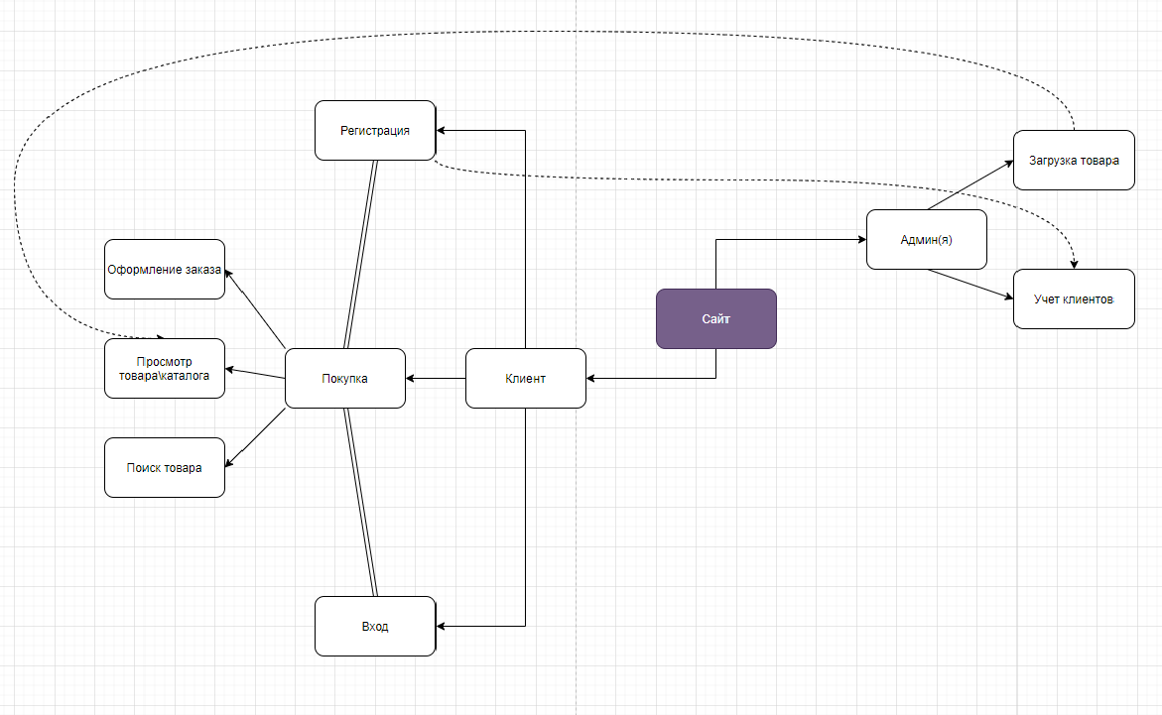

1. Оформить отчет о проделанной работе, используя информацию из ГОСТ 7.32-2017.
2. Добавить отчет в репозиторий

**Вывод:** Было приобретено умение формализовать основные функции системы.

Список используемых источников:

Draw.io ([app.diagrams.net](https://app.diagrams.net/))

**Практическая работа № 7.** Проектирование интерфейсов**.**

**Цель работы:** cсоздать макеты интерфейсов, согласно структуре сайта/

**Ход работы:**

1. Создание макетов интерфейса(см. Рисунок 1-7.)

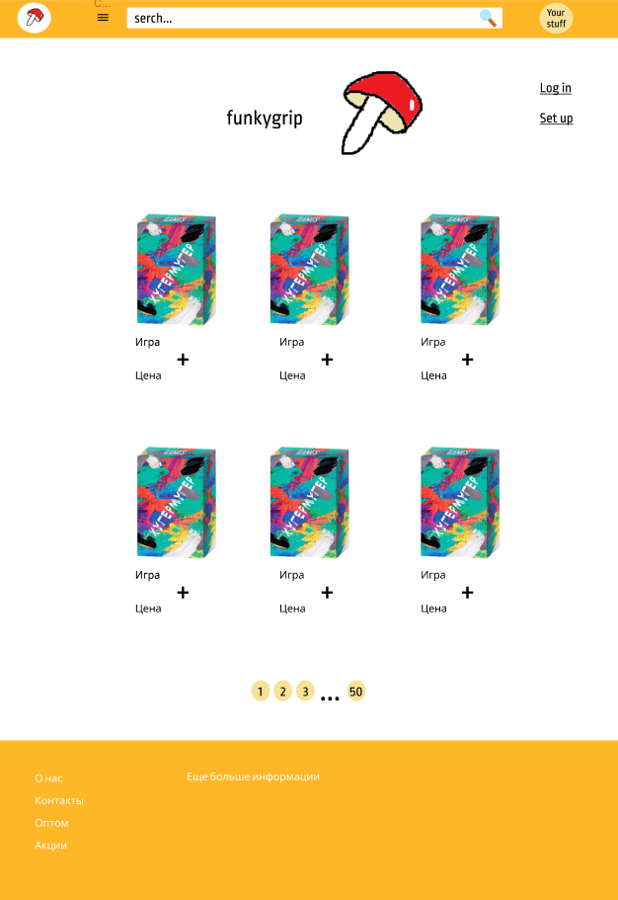

Рисунок 1.

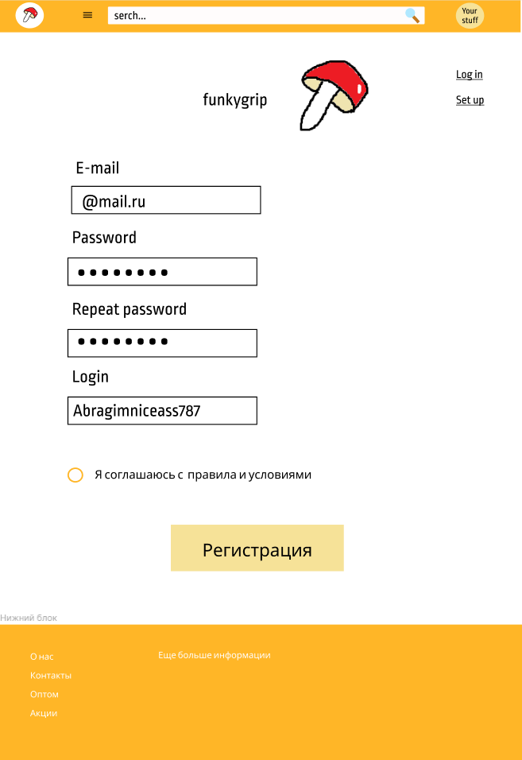

Рисунок 2.

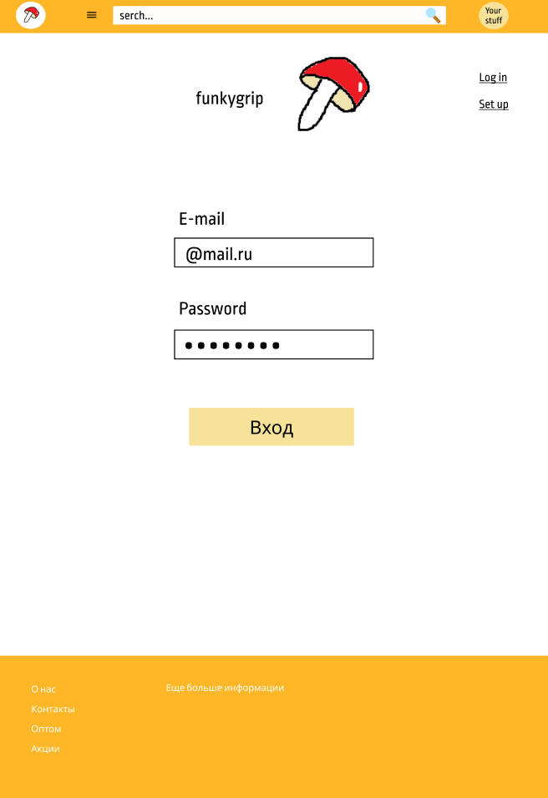

Рисунок 3.

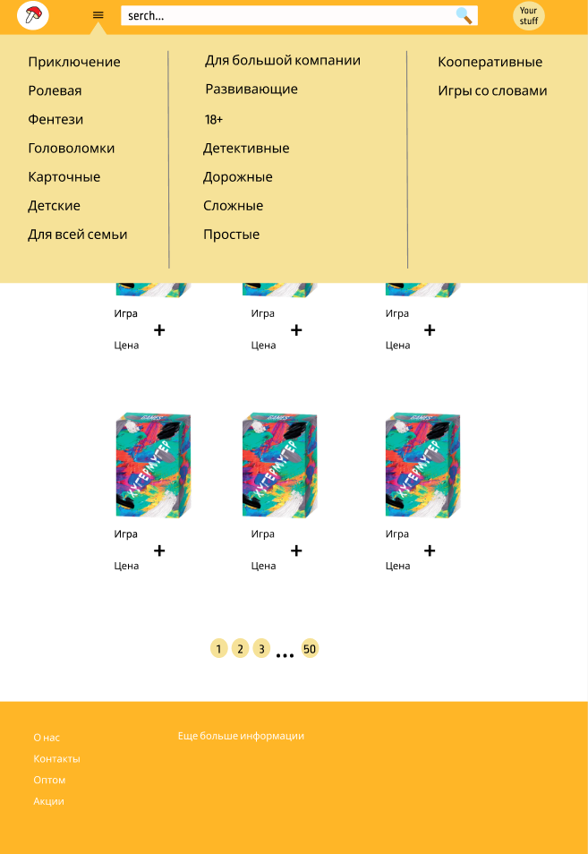

Рисунок 4.

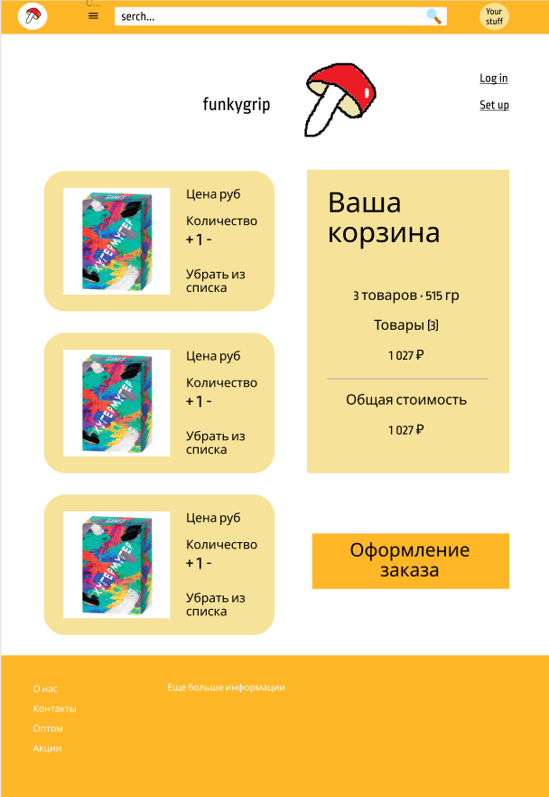

Рисунок 5.

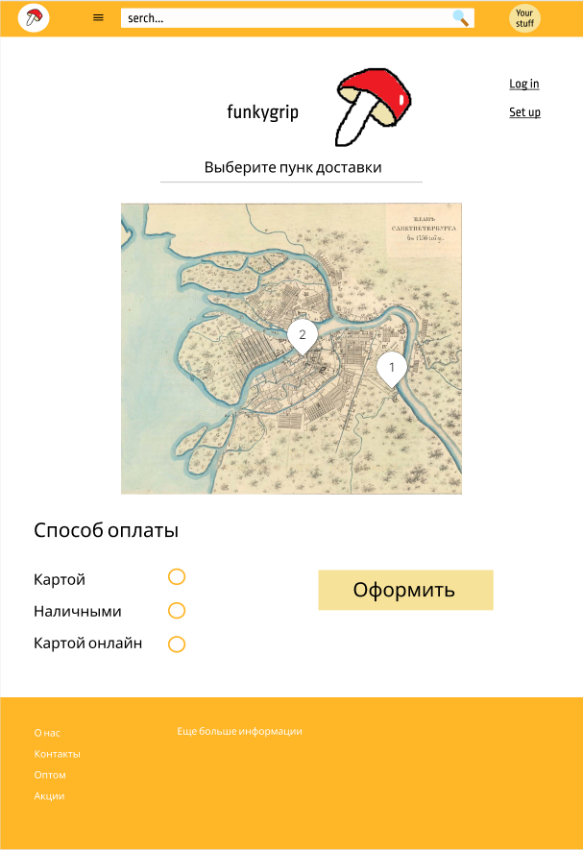

Рисунок 6.

**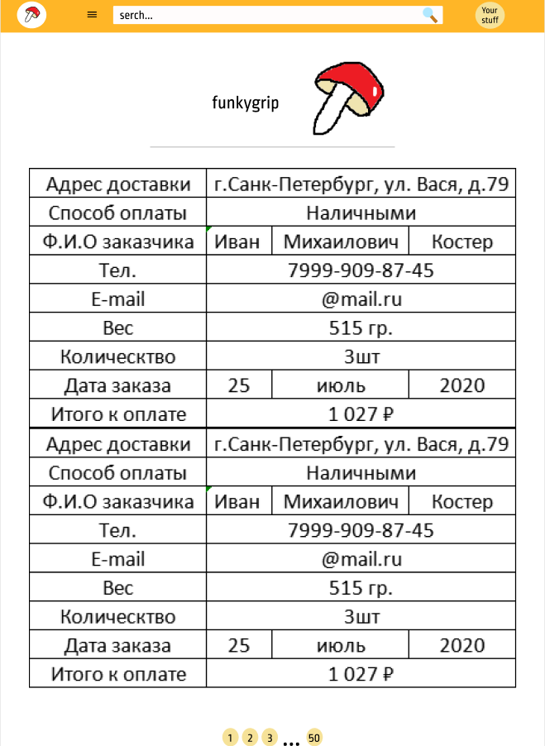**

Рисунок 7.

**Вывод:** Был создан макет для дальнейшего создания сайта по продаже настольных игр

**Практическая работа № 8.** Верстка интерфейсов.

**Цель работы:** сверстать необходимые страницы.

**Ход работы:**

**Решение задач.**

1. Сверстать все необходимые страницы
2. Оформить отчет о проделанной работе, используя информацию из ГОСТ 7.32-2017.
3. Добавить отчет в репозиторий с коммитом «Верстка интерфейсов».

**Вывод:** Я сверстала необходимые страницы интрфейса, а также составила отчет по проделанной работе, согласно ГОСТ 7.32-20176.

**Практическая работа № 9.** Определение групп пользователей. Создание Use-Case диаграммы.

**Цель работы:** определить основные группы пользователей.

**Ход работы:**

1. Определить цель диаграммы: что вы хотите показать (какой сценарий).
2. Заполнить таблицу 1.

Таблица 5.

|  |  |
| --- | --- |
| Группа пользователей | Права доступа |
| Незарегистрированные пользовали | Просмотр информации на сайте |
| Зарегистрированный пользователь | Возможность заказать товар, добавить в избранные, а также использование различных акций сайта. |
| Модератор | Возможность добавление товара и иным управлением информации. |
| Администратор | Все права модератора, а также возможность добавлять и удалять других модераторов, пользователей. Управление базой данных. |

1. Построить диаграмму вариантов использования. (см. Рисунок 8.)

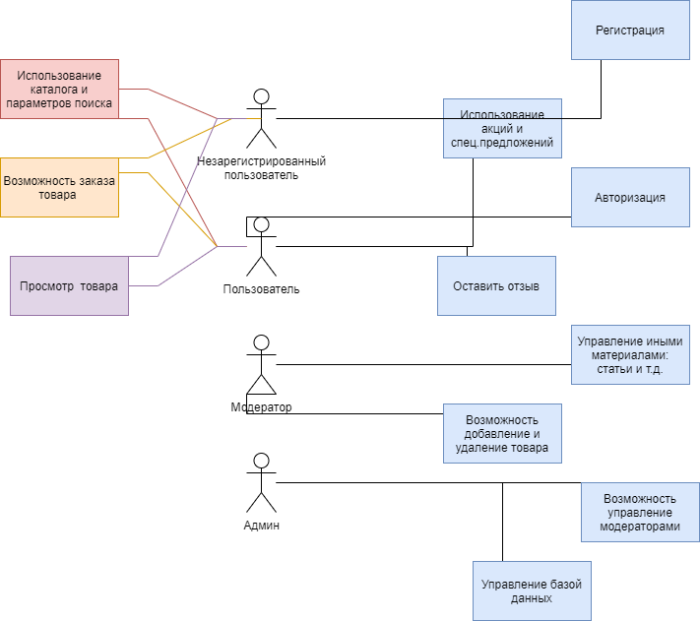

Рисунок 8.

1. Оформить отчет о проделанной работе, используя информацию из ГОСТ 7.32-2017.
2. Добавить отчет в репозиторий с коммитом «use-case».

**Вывод:**Выполнив все задачи в 6 этапе учебной практики, я выделила основные задачи и функции системы. Использовав выделенные данные, я заполнила таблицу 1, а также составила отчет, согласно ГОСТ 7.32-2017, по проделанной работе.

**Практическая работа № 10.** Проектирование базы данных.

**Цель работы**: спроектировать базу данных для приложения.

**Ход работы:**

1. Определить основные сущности базы данных. (см. рисунок 9.)

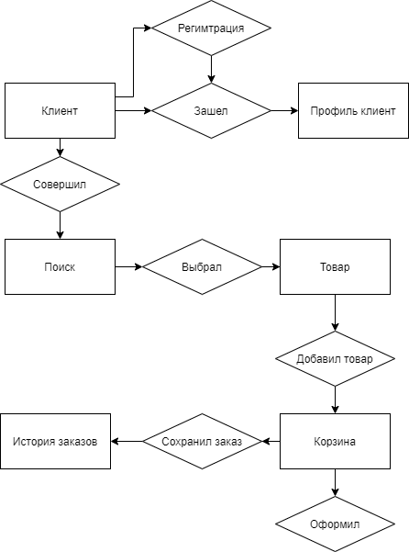

Рисунок 9.

1. Реализовать базу данных.
2. Построить диаграмму (EER) по выполненной базе данных. (см. рисунок 10.)

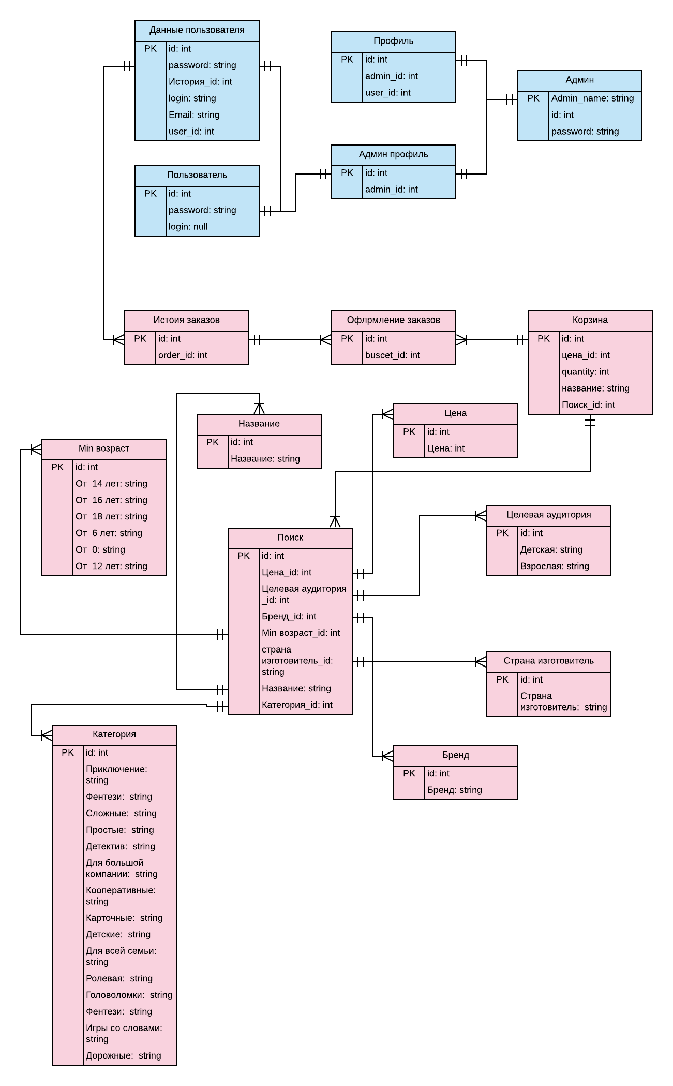

Рисунок 10.

1. Создать папку «db» куда разметить:

a. дамп базы данных;

b. отчет (включает диаграммы из пунктов 1 и 3);

c. диаграммы из пунктов 1 и 3 в виде картинок (jpg, png);

1. Оформить отчет о проделанной работе, используя информацию из ГОСТ 7.32-2017.
2. Добавить отчет в репозиторий с коммитом «db».

**Вывод:** Я реализовала базу данных, а также составила отчет по проделанной работе, согласно ГОСТ 7.32-2017.

**Вывод:**

**Практическая работа № 11.** Проектирование классов. Создание диаграммы классов

**Цель работы:** составить диаграмму классов.

**Ход работы:**

**Вывод:**

**Практическая работа № 12.** Реализация авторизации и регистрации.

**Цель работы**: реализовать авторизацию и регистрацию.

**Ход работы:**

**Вывод:**

**Практическая работа № 13** Реализации управления ролями и пользователями.

**Цель работы:** реализовать подсистему управление ролями пользователей.

**Ход работы:**

**Вывод:**

**Практическая работа № 14** Создание панели администратора сайта.

**Цель работы:** реализовать основные элементы панели администратора сайта.

**Ход работы:**

**Вывод:**

**Практическая работа № 15** Создание форм для создания, редактирования и удаления данных.

**Цель работы:** реализовать необходимые формы и логику работы для добавления, удаления и изменения данных.

**Ход работы:**

**Вывод:**

**Практическая работа № 16.** Создание отображений фронтенда.

**Цель работы:** реализовать необходимые формы и логику работы для фронтентда.

**Ход работы:**

**Вывод:**

# ЗАКЛЮЧЕНИЕ

Перед началом учебной практики прошел инструктаж по технике безопасности.

За время прохождения учебной практики мною были выполнены 11 из 16 практических работ.

На практике удалось применить те знания, которые были получены в учебном процессе.

Получены знания, умения и навыки в проектировании баз данных, интерфейсов, классов, разработке программного кода.

Программа учебной практики выполнена полностью.

«19» июня 2020 г.

\_\_\_\_\_\_\_\_\_\_\_\_\_\_\_\_\_ / \_\_\_\_\_\_\_\_\_\_\_\_\_\_\_\_\_\_\_\_\_ /